В День театра Главархив рассказал о личном фонде актера Георгия Епифанцева
27.03.2023
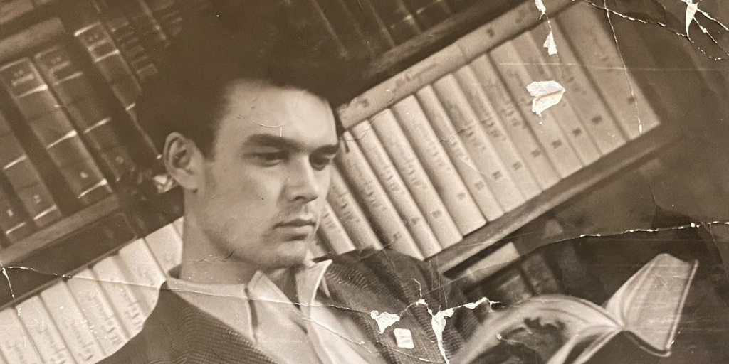

Георгий Епифанцев. Главархив Москвы
Георгий Епифанцев играл в театре и кино, сочинял пьесы, писал картины и даже придумал программу своего театра.
В День театра Главархив рассказывает о документах актера Георгия Епифанцева, которые представлены в его личном фонде. Архив был передан вдовой артиста Татьяной Епифанцевой в 1999 году.
Среди материалов можно найти альбомы с рисунками артиста, фотографии, а также его пьесы «Замкнутый спектр», Друзья» (пьеса основана на переписке Максима Горького и Леонида Андреева), «Эксперимент» по мотивам повести Михаила Булгакова «Собачье сердце» и другие. В Главархиве хранятся инсценировки, которые актер писал по заказу театральных режиссеров, например, по роману «Мастер и Маргарита», по повести «Человек в пейзаже» Андрея Битова и другие. В фонде представлена также последняя литературная работа актера: разработка концепции и репертуара «Духовного театра Епифанцева».
Георгий Епифанцев родился 31 мая 1939 года в городе Темрюк, Краснодарского края. Затем семья переехала в Керчь, где мальчик окончил школу имени Григория Орджоникидзе (сейчас — Школа №6). Уже в школьные годы у Георгия Епифанцева проявился актерский талант: он играл в художественной самодеятельности, выступал на сцене Дома культуры металлургов, писал стихи и музыку, любил рисовать.
После окончания школы в 1956 году Георгий Епифанцев приехал в Москву, прошел большой конкурс и поступил на курс к Павлу Массальскому и Николаю Комиссарову в школу-студию МХАТ, которую окончил в 1960-м году. На одном курсе с Епифанцевым учились Валентин Никулин, Геннадий Ялович, Валентин Буров, Аза Лихитченко и Владимир Высоцкий. Уже во время учебы девятнадцатилетнего студента Епифанцева утвердили на главную роль Фомы Гордеева в одноименном фильме Марка Донского. В советское время студенты театральных вузов могли сниматься в кино только получив разрешение мастеров курса. Георгию Епифанцеву разрешили принять участие в съемках картины.
В документах Георгия Епифанцева сохранилось описание забавного случая, который произошел с ним и Владимиром Высоцким. На студенческом собрании им поручили написать песню. Текст сочинил Высоцкий, Епифанцев вспоминал об этом так: «<...> это были зажигательные студенческие стихи о нашем училище и системе обучения Станиславского, вообще об окружающем нас мире, с небольшим уклоном в космическую тему. Я воскликнул: “Володька, ты гений!”. Как я потом узнал, именно так же Д. Бурлюк приветствовал первые литературные опыты Маяковского. Так родилась первая Володина песня».
После окончания школы-студии молодой актер был приглашен в труппу МХАТ, где прослужил 30 лет, практически не отлучаясь. В молодости актер был красив и статен, поэтому его часто приглашали сниматься в кино. С 1960 по 1966 годы он сыграл главные роли в фильмах «Цветок на камне. Так никто не любил» Сергея Параджанова, «Течет Волга» Якова Сегеля, «Залп Авроры» Юрия Вышинского, «Сердце матери» Марка Донского. В 1967–1968 годах в зените своей кинематографической славы Епифанцев исполнил роль Прохора Громова в фильме «Угрюм-река» режиссера Ярополка Лапшина. Всего им сыграно в кино около сорока ролей. Фотографии Георгия Епифанцева в киноролях также можно посмотреть в Главархиве.
В течение многих лет Епифанцев играл на сцене МХАТа, среди сыгранных им ролей были оружейник Просперо из «Трех толстяков» Юрия Олеши, Григорий Знобов из «Бронепоезда 14-69» Всеволода Иванова, Гоша из «Старого Нового года» Михаила Рощина, Джон Кенти из сказки «Принц и нищий» и другие.
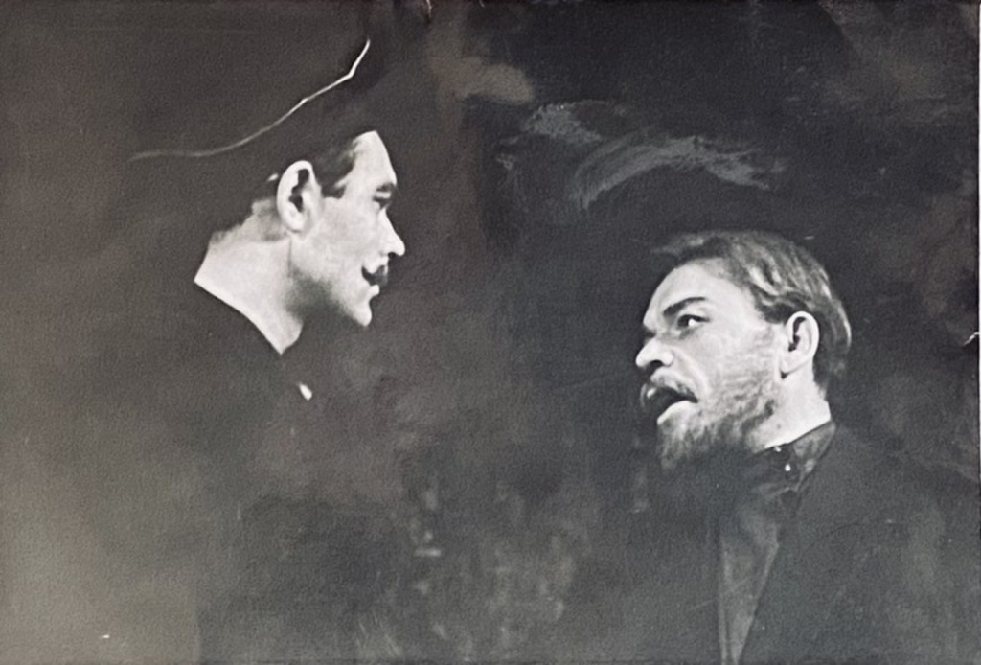
Актер работал и на телевидении, в концертном исполнении читал стихи Александра Пушкина, Владимира Маяковского и сонеты Уильяма Шекспира, любил принимать участие в поэтических конкурсах, но все равно не всегда был удовлетворен собой в профессии. В такие периоды жизни Георгий Епифанцев обращался к живописи. Он писал картины и дарил их друзьям, делал фресковую роспись стен в своей квартире в Каретном ряду, где жил со своей женой Лилией Ушаковой, которая была балериной Большого театра. В Доме актера и в Доме кино часто устраивали выставки его работ. Георгий Епифанцев любил менять творческие техники, поэтому пробовал себя в разных жанрах изобразительно-прикладного искусства: создавал скульптуры, мозаику, керамические изделия, а в театре оформлял декорации к спектаклям по пьесам, которые сам писал.
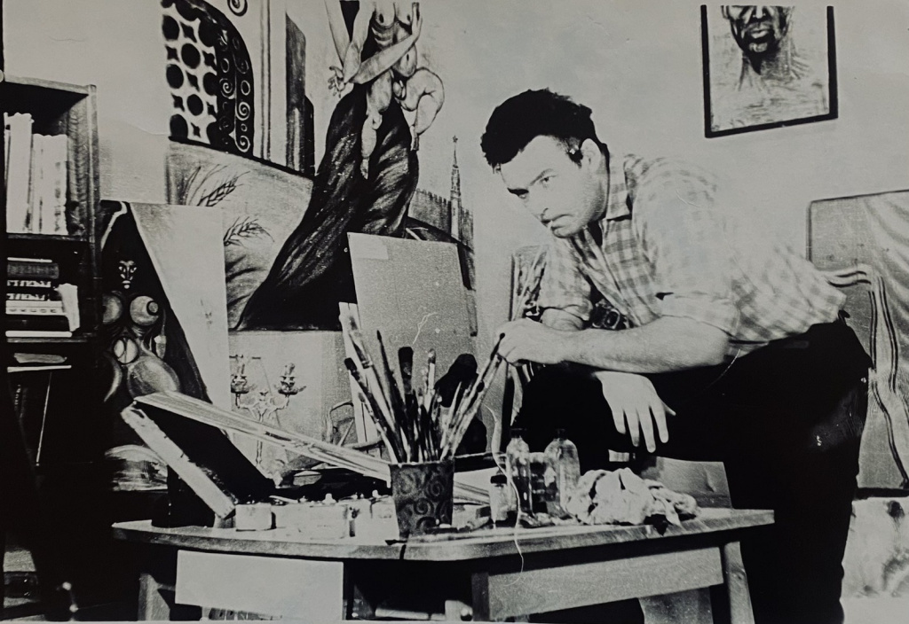
Дебютировал в театре как драматург Епифанцев только в 1979 году с пьесой «Мастер и Маргарита». Это была концертная инсценировка романа для актеров МХАТа. Пьеса шла с неизменным успехом. Сам Епифанцев играл в спектакле роль Понтия Пилата, а также был бригадиром концертной труппы, выполняя попутно всю организационную работу. Вот что он говорил об этой своей работе в интервью корреспонденту владимирской газеты «Призыв»: «Кроме любви к этому произведению, вот какой момент очень важен: Булгаков — наш автор, мхатовский. Например, его “Дни Турбиных” были впервые поставлены во МХАТе. Михаил Афанасьевич сотрудничал с театром, бывал на репетициях. Кроме того, зная интерес читателей к его наследию, хотелось оживить страницы его романа. Мы стремились провести линию философско-лирическую, в отличие от бытовой, предложенной Московским театром на Таганке».
Последующие годы стали периодом становления Епифанцева-драматурга. В 1983 году в МХАТе состоялась премьера спектакля «Бал при свечах». Это была новая пьеса Епифанцева по роману Михаила Булгакова «Мастер и Маргарита». В 1984 году прошла еще одна премьера МХАТа — пьеса Епифанцева «Друзья» (по переписке Максима Горького и Леонида Андреева). В 1986 году в театрах страны шла пьеса Епифанцева «Эксперимент» по повести Булгакова «Собачье сердце». Всего Георгий Епифанцев написал более 30 пьес и инсценировок.
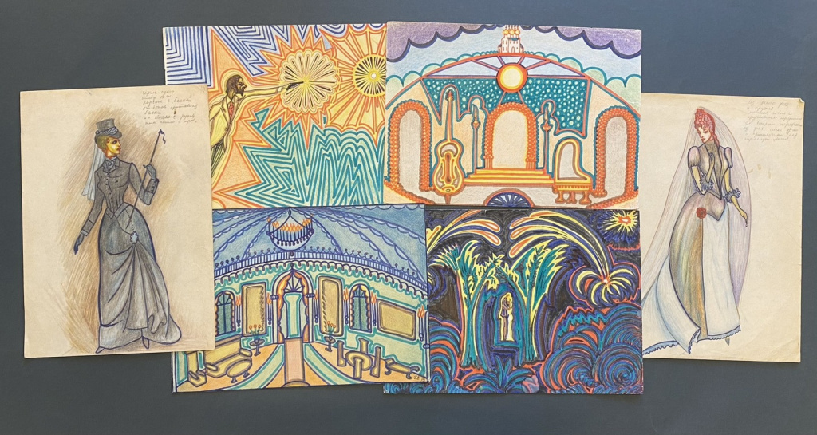
По заказу режиссера Геннадия Яловича Епифанцев написал пьесу «Ключ от храма» по повести Андрея Битова «Человек в пейзаже», по заказу режиссера Дмитрия Брусникина для студентов школы-студии МХАТ им была создана пьеса «День творения» по мотивам романа Александра Солженицына «Раковый корпус».
Сам Епифанцев считал своеобразными пьесами созданные им концертные программы о Владимире Высоцком и Михаиле Булгакове, а также сценарий своего творческого вечера. С концертными программами он много гастролировал по стране после своего ухода из МХАТа в 1990 году. Георгий Епифанцев уволился из театра, но сохранил за собой право называться актером Московского Художественного театра. Актер гастролировал по стране с концертами, так как ему надо было кормить большую семью.
В последние годы жизни Георгий Епифанцев был одержим идеей создания «Духовного театра Епифанцева», в котором, кроме него, должны были играть и трое его взрослых детей — Михаил, Владимир и Наталья. Для своего театра он задумал, написал и поставил несколько пьес и концертных программ, но не всем планам суждено было сбыться. 27 июля 1992 года Георгий Епифанцев трагически погиб.
Со всеми документами фонда Георгия Епифанцева можно познакомиться в читальном зале Главархива Москвы по адресу: Профсоюзная улица, дом 82, корпус 1. Читальный зал открыт по понедельникам с 9:30 до 16:30, по вторникам и четвергам — с 12:00 до 20:00, по пятницам — с 9:30 до 15:00.

Адрес страницы: http://mosarchive.mos.ru/presscenter/news/detail/11491151.html
ГБУ "Мосархив"

